新 书 推 荐

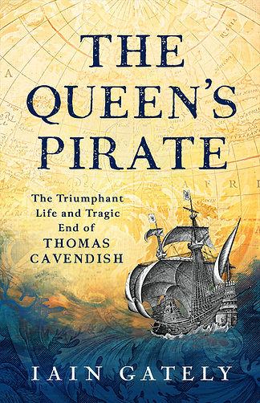
中文书名：《女王的海盗：伊丽莎白时代私掠者托马斯·卡文迪许的辉煌与陨落》
英文书名：THE QUEEN’S PIRATE: The Triumphant Life and Tragic End of Thomas Cavendish, Elizabethan Privateer
作 者：Iain Gately
出 版 社：Head of Zeus
代理公司：ANA/Jessica Wu
页 数：384页
出版时间：2026年11月
代理地区：中国大陆、台湾
审读资料：电子稿
类 型：历史
Best Sellers Rank:
325 in British Historical Biographies 1501-1700
413 in Historical Biographies 1501-1700

内容简介：

这是首部关于伊丽莎白时代的航海家托马斯·卡文迪许（Thomas Cavendish）的传记，完整记录了他从环球航行的辉煌，到最终殒命于末次远航的人生轨迹。

1593年6月，一艘如幽灵般的孤船漂入了爱尔兰的贝尔黑文港。船上仅16名船员幸存，甲板上横卧着死者的尸体。这便是“欲望号”（Desire）凄惨的归航。两年前，它作为五艘远征舰队之一驶离英格兰，满载着对西班牙黄金的渴望与征服全球的野心扬帆起航。而年仅31岁的船长托马斯·卡文迪许失踪于南大西洋，被推定已身亡。疾病、身心耗竭，再加上膨胀的野心，共同葬送了这位航海家。然而仅仅五年之前，也就是1588年，一切截然不同。彼时卡文迪许刚以创纪录的速度完成环球航行，凯旋而归。他劫获一艘马尼拉大帆船，掳获了英格兰有史以来最大的一笔财宝。他驾驶“欲望号”驶入格林威治，向伊丽莎白一世女王献礼致敬，并在船上为女王举办了一场极其奢华的盛宴。

作者伊恩·盖特莱（Iain Gately）追溯了这位成就斐然却遭遗忘的航海家的传奇：从获得令世人瞩目的荣耀，到在背叛与绝境中走向末路的最后航程。

作者简介：


伊恩·盖特莱（Iain Gately）成长于中国香港，后在剑桥大学学习法律。他的第一本小说《估价人》被《泰晤士报》誉为“最高品质的作品”。还著有《尼古丁女郎：烟草的文化史》（La Diva Nicotina）、《酒：一部文化史》（Drink: A Cultural History of Alcohol）以及《早晚高峰：五亿通勤者如何熬过每日通勤之旅》（Rush Hour: How 500 Million Commuters Survive the Daily Journey to Work）等作品。他现居于英国多塞特郡。

感谢您的阅读！
请将反馈信息发至：版权负责人
Email：Rights@nurnberg.com.cn
安德鲁·纳伯格联合国际有限公司北京代表处
北京市海淀区中关村大街甲59号中国人民大学文化大厦1705室, 邮编：100872
电话：010-82504106
公司网址：http://www.nurnberg.com.cn
书目下载：http://www.nurnberg.com.cn/booklist_zh/list.aspx
书讯浏览：http://www.nurnberg.com.cn/book/book.aspx
视频推荐：http://www.nurnberg.com.cn/video/video.aspx
豆瓣小站：http://site.douban.com/110577/
新浪微博：安德鲁纳伯格公司的微博_微博 (weibo.com)
小 红 书：“安德鲁读书”， “安德鲁童书”
微信订阅号：ANABJ2002


